Отчет

мероприятий МБОУ ДО ДД(Ю)Т
в рамках проведения недели,
посвящённой «Дню башкирского языка».

С 25-28 ноября 2020г. во Дворце детского юношеского творчества, прошла неделя «# День башкирского языка».
Целью проведения мероприятий, является пробуждение интереса к языку, истории и культуре родной республики, ее символикам, воспитание чувства гордости за свою родину, ее достижениям, любви и бережного отношения к родной природе, многонациональному народу, населяющим родной Башкортостан.
Задачи:
- расширить представления детей о Башкирии, как о родном крае, как о том месте, где ты родился, вырос и живешь;
-приобщить к культуре башкирского народа, к духовным ценностям: к поэзии, песням, живописи, музыке, языку;
- воспитывать патриотические чувства, любовь к национальной культуре.
В мероприятии приняли участие более 300 учащихся ДДЮТ и филиала по теме:

- - Беседа «Башкирские народные костюмы»;
- Беседа «Элементы башкирского национального костюма»;
- Игра «Говорим по-башкирски»;
- Информационной час «Топ 10 музыкантов Башкортостана»;
- Онлайн-занятие «Ремёсла башкирского народа»;
- Фото-эстафета «#Башҡорт теле»;
- Урок «Башкиры: особенности характера и традиции»;
- Игра-путешествие «Адаптированный башкирский язык в повседневной жизни»;
- Викторина «Мелодии башкирского края»;
- Дискуссия "Нужно ли беречь и изучать башкирский язык?»;
- Круглый стол «По истории Башкортостана».

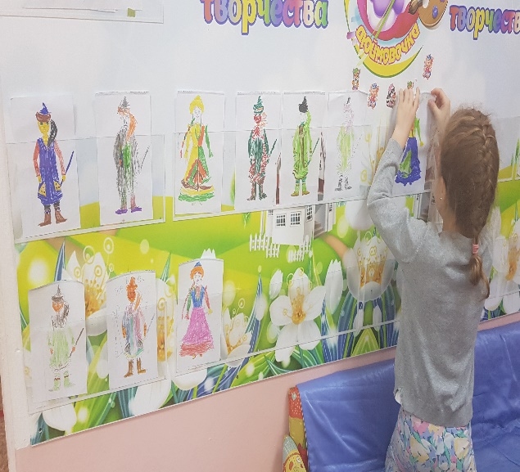
-
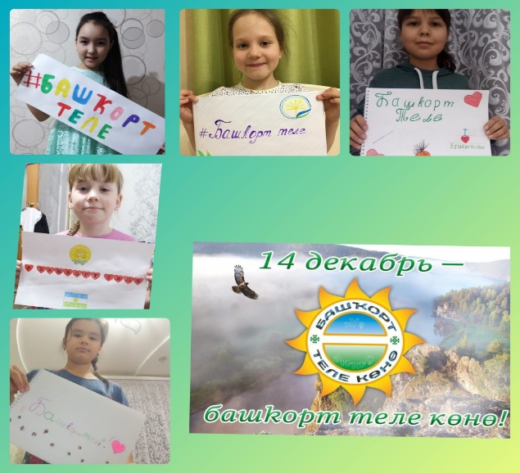

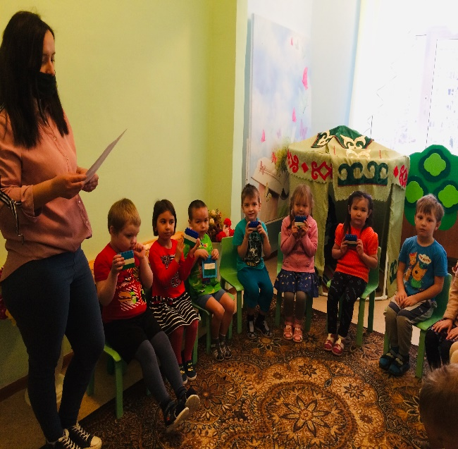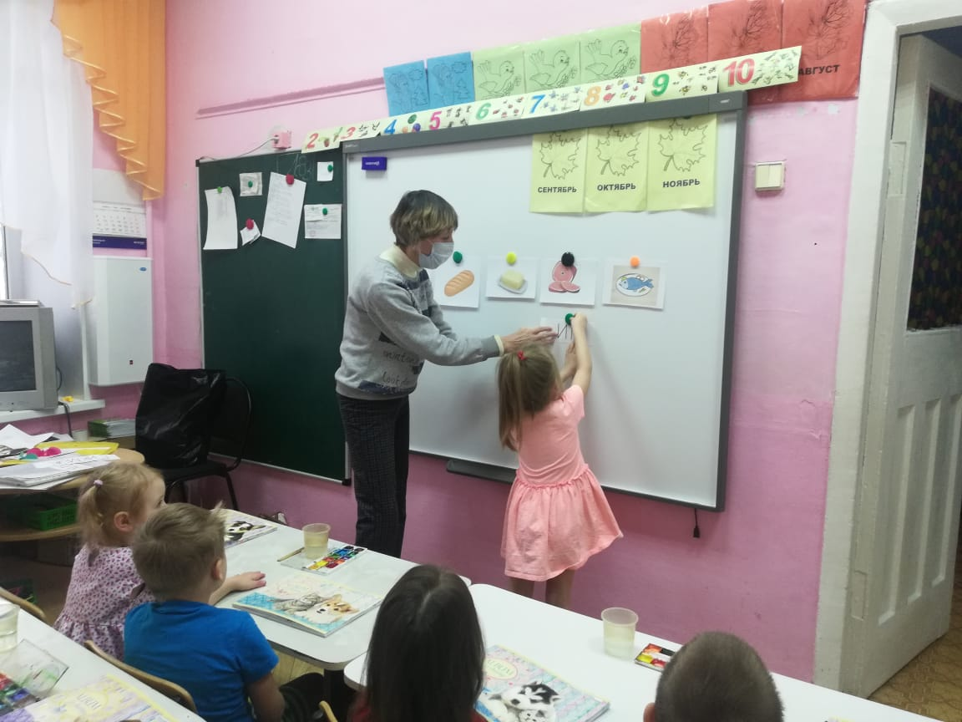

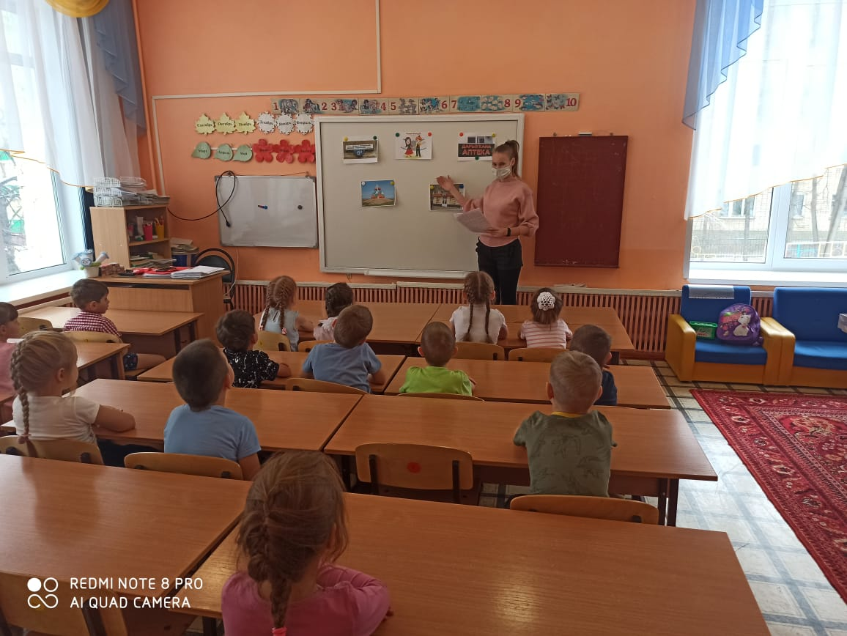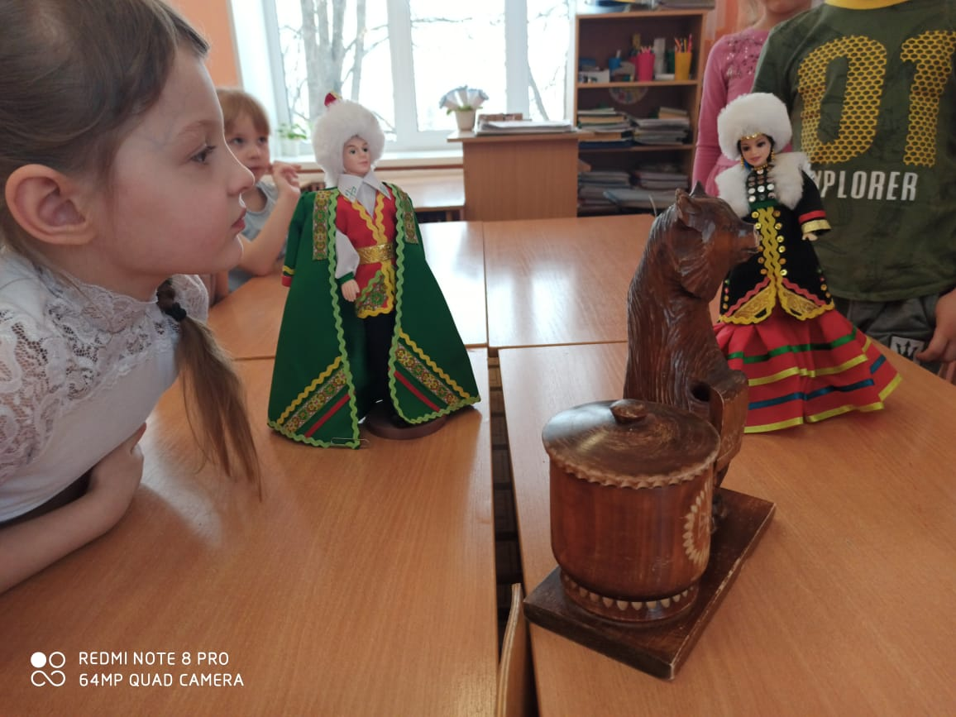

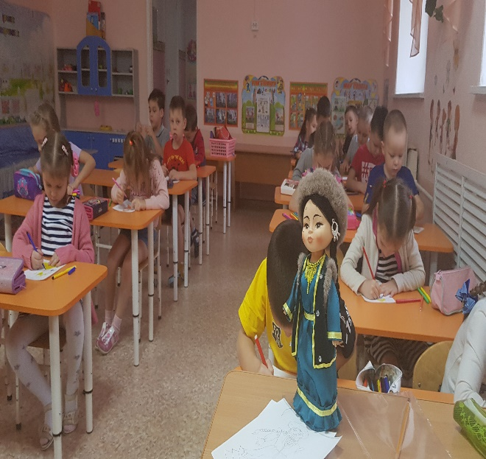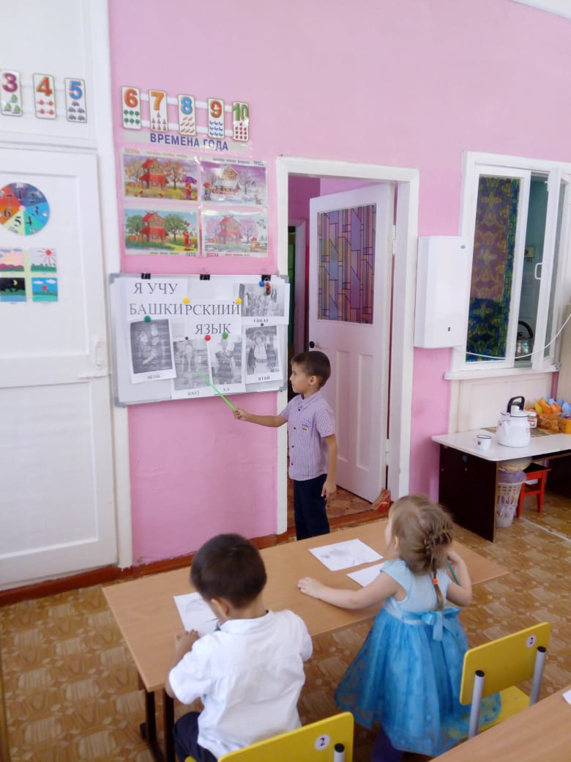

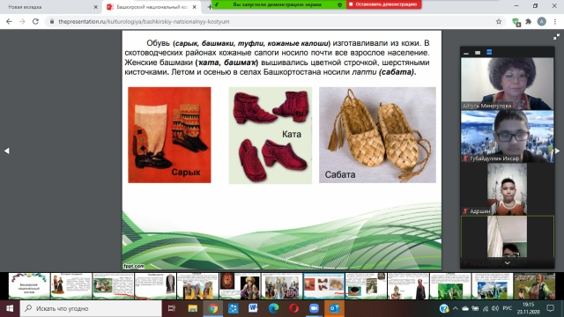

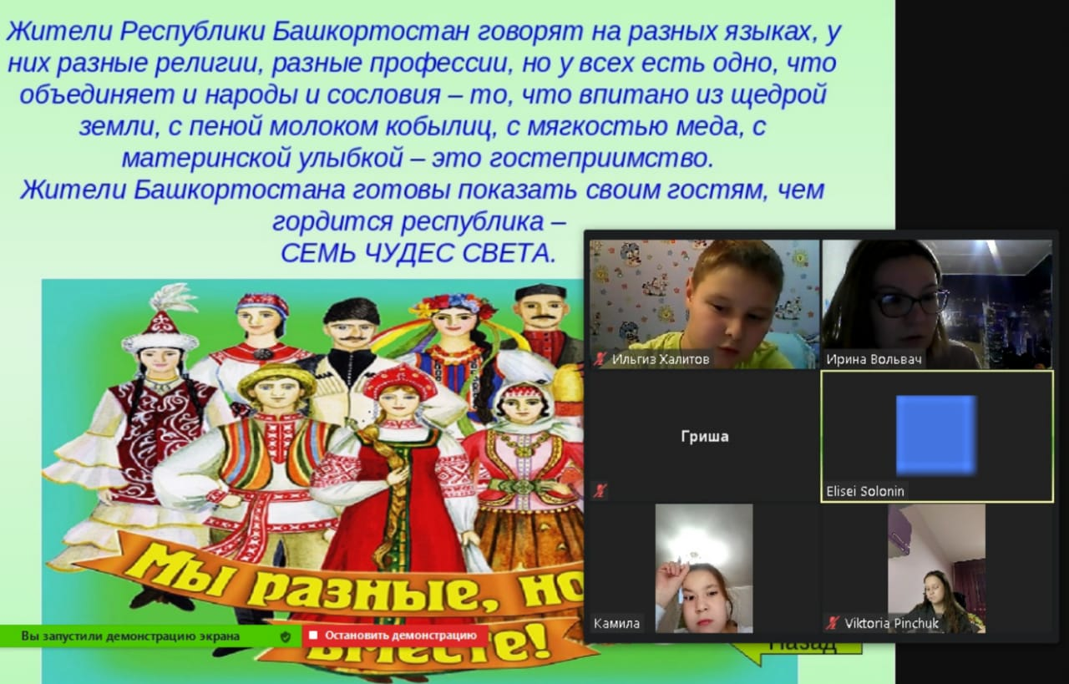

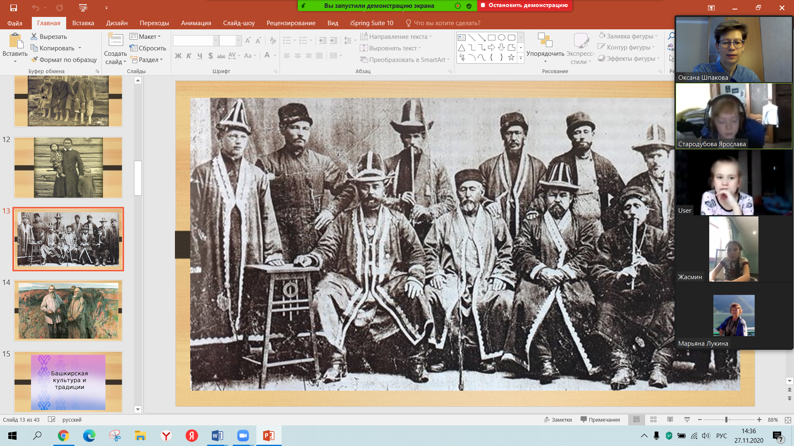

Мероприятия Филиала МБОУ ДО ДД(Ю)Т

25.11.20 г. в объединениях «Сувенир» и «Самоделкин» (педагог Сергеева Н.В.) провели беседу о значимости башкирского языка, затем состоялся конкурс на лучший рассказ «Моя семья» на башкирском языке. Учащиеся заранее составили свои родословные деревья и рассказали о себе, о родителях, братьях и сёстрах, бабушках и дедушках.
25.11.20 г. в объединении «Информатика» педагог Валиев Г.В. проведено мероприятие «Джалиль Киекбаев – первый профессор башкирского языка». Учащиеся были ознакомлены с биографией учёного. Затем учащиеся выступили с докладами о его жизнедеятельности, о его произведениях, научных трудах, отзывах его коллег по работе. Было зачитано его письмо 1967 года учащимся 9 класса Макаровской средней школы. В макаровской школе Джалиль Киекбаев учился в 1926 – 1929 гг.
25.11.20 г. в объединении «Серебрянные спицы» педагог проводили конкурс, посвящённый Дню башкирского языка. Победителями конкурса стали: Хакимкузина Юлия, Рябова Ксения, Хамидуллина Назгуль.
26.11.20 г. в объединениях «Жемчужины» и «Радуга» (педагог Хайруллина Р.А.) проводили День башкирского языка. Ребята с интересом читали народные сказки на башкирском языке, а также звучали песни башкирских авторов.
26.11.20 г. в детских объединениях «Волшебная кисточка», «Акварелька» педагог Набиуллина Г.А. проходили беседы с презентацией, посвящённые Дню башкирского языка.
26.11.20 г. в детском объединении «Аниматоры +» (педагог Кудашев Р.Ф.) был организован просмотр видеофильма на башкирском языке «Мама»
26.11.20 г. в объединении «KulgFootPanda» (педагог Валиев И.С.) проходила беседа на тему «Для чего нам важно знать родной язык».
27.11.20 г. в объединении «Сказочники» педагог Бардовская Г.Ф проходила инсценировка башкирской народной сказки «Три сестры» на башкирском языке.
27.11.20 г. в объединении «Звонкий каблучок» (педагог Сафарова Е.Р.) проходила работа над постановкой башкирского народного танца ,
А также учащиеся принимали участие в конкурсе рисунков «Моя Родина – Башкортостан»
27.11.20 г. в объединении «Искатели» педагог Вильданова А.А. проводили конкурс стихов посвящённый неделе башкирского языка по творчеству Рами Гарипова. Выпустили стенгазету.
27.11.20 г. Инсценировка башкирской народной сказки «Как медведь без хвоста остался» на башкирском языке. Объединение «Бумагопластика» педагог Мухамадуллина А.Ю.
27.11.20 г. в объединении «Звонкие голоса» педагог Мифтахова С.Ф. проводили мероприятие о значимости башкирского языка . Учащимися были подготовлены стихи и песни на родном языке.

Беседа о значимости башкирского языка. Конкурс на лучший рассказ «Моя семья». Объединения «Самоделкин», «Сувенир». Педагог Сергеева Н.В.
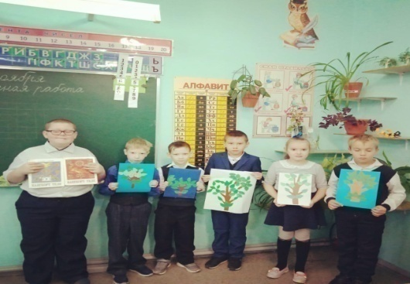

Инсценировка башкирской народной сказки «Три сестры» на башкирском языке. Объединение «Сказочники» педагог Бардовская Г.Ф.
ББ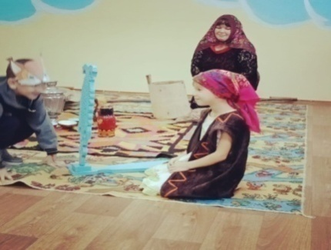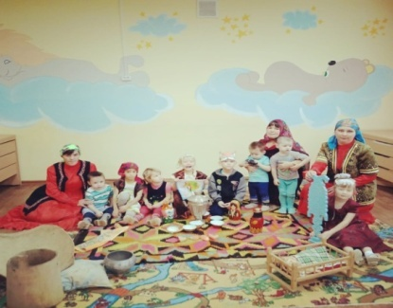 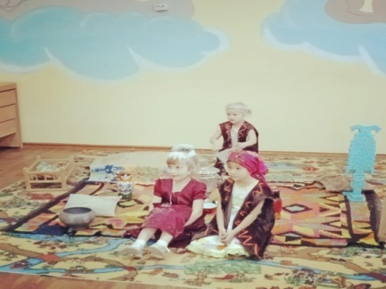
Мероприятие «Джалиль Киекбаев – первый профессор башкирского языка».
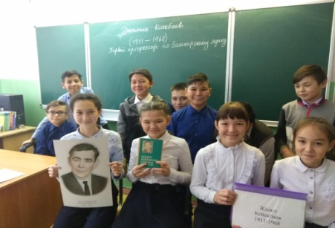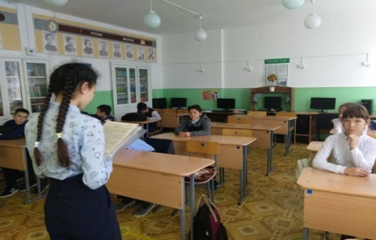

День башкирского языка в объединениях «Жемчужины» и «Радуга» (педагог Хайруллина Р.А.)

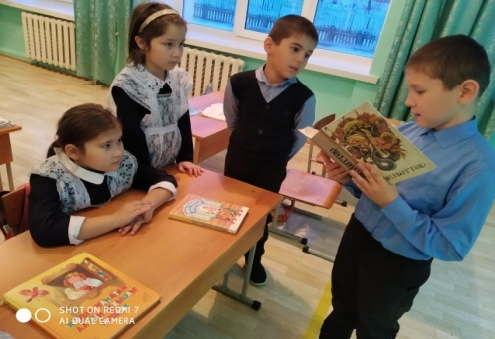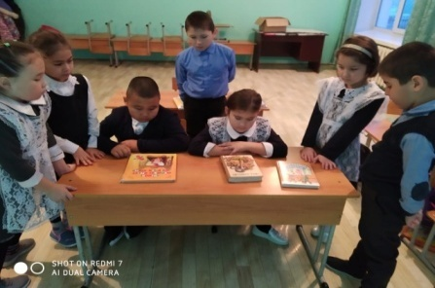
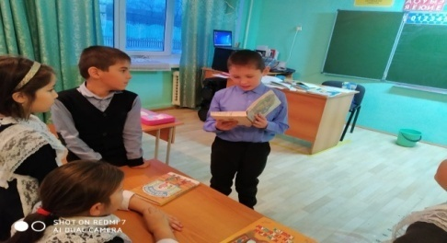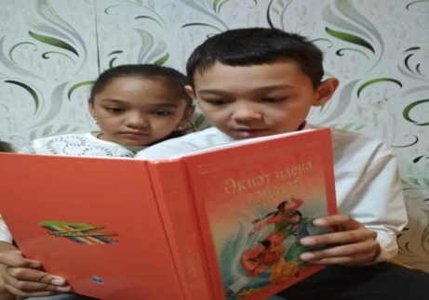

Беседы с презентацией, посвящённые Дню башкирского языка д педагог Набиуллина Г.А.
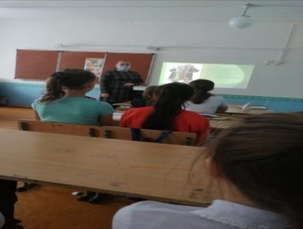
«Аниматоры +» (педагог Кудашев Р.Ф.) был организован просмотр видеофильма на башкирском языке «Мама»
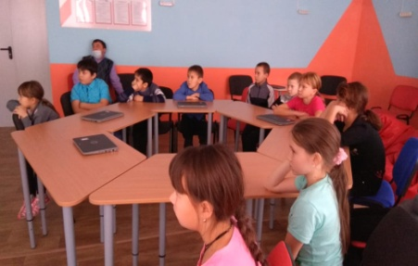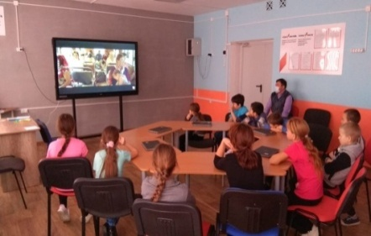

Беседа на тему «Для чего нам важно знать родной язык»
Объединение «KulgFootPanda»
